De eerste helft van de negentiende eeuw is een Fundgrube van Engelstalige, vrouwelijke schrijvers;
de meest vooraanstaande zijn : George Eliot, Jane Austen, Mary Shelley en de zussen Brontë.(Charlotte , [1816–1855], Emily [1818–1848] en Anne [1820–1849])
Zij zijn gevestigde waarden in de letteren zowel wat betreft hun literaire prestaties alsook om hun bijdragen aan de emancipatie van de vrouw en om de maatschappelijke relevantie van hun werk.

De Brontë zusters kunnen wat mij betreft niet genoeg geprezen worden, een coup de coeur vanaf mij jeugd. Speciaal wil ik daarbij de aandacht vragen voor de roman van Anne Brontë “The Tenant of Wildfell Hall” teveel in de schaduw gebleven van de romans van haar zussen.

Zij waren de dochters van een Ierse dominee. Hun opleiding was erop gericht dat zij gouvernante werden, een privé-docent voor gegoede kinderen. Met dat doel hadden Charlotte en Emily een deel van hun opleiding in Brussel ontvangen, reden waarom er een Belgisch-Nederlands genootschap bestaat dat zich met de zusters bezighoudt.

Nu op de site een gedicht van de schrijver van “Wuthering Heights” Emily Brontë. Over de roman is zoveel gepubliceerd in geschrift, film en muziek, dat ik hieraan niets toevoeg.
Haar gedichten zijn minder bekend. Haar thema’s zijn vaak het door haar en Anne verbeelde land “Gondal”. Verder is de natuur in het bijzonder die van Yorkshire waar zij opgroeide, een belangrijke inspiratie.
Het leven na de dood en sterfelijkheid met interesse in het metafysiche komt vaak in de gedichten terug.
Dit wordt krachtig verwoord in het hier gegeven gedicht met vertaling van A. Marja.(uit Maatstaf, 1957.
De Engelse tekst is uit “The Complete Poems” (1992, ed. Gezari).

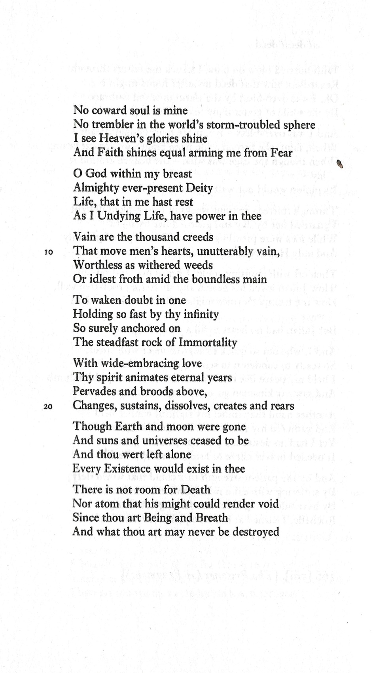
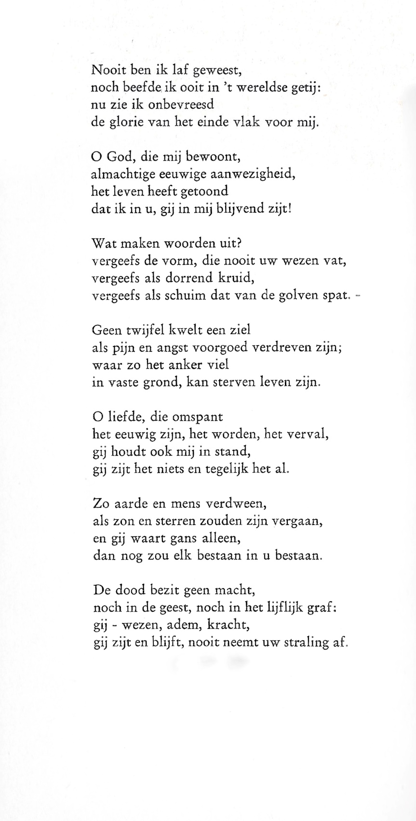

Het betreft steeds verwijzingen naar Engelstalige sites.
“A powerful depiction of a woman’s struggle for domestic independence and creative freedom”
De (nieuwe) vertaling van de gedichten door Anjet Daanje heb ik nog niet kunnen raadplegen.
De pantheïstische idee komt naar mijn idee te weinig uit. Bv. zou ik regel 25 “room” letterlijker nemen: “geen plaats” maar dat zou een heel andere vertaling vergen. De titel van de vertaling heb ik niet in het oorspronkelijk gevonden.

